Únor 2022 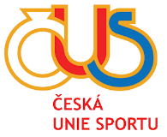

Vážení sportovní přátelé,
Kraj Vysočina na přelomu dubna a května 2022 připravuje pro širokou veřejnost a všechny zájemce o sport akci s názvem „Vysočina v pohybu“. Smyslem a cílem je s ústupem pandemie Covid-19 podpořit návrat lidí k aktivnímu pohybu a zdravému životnímu stylu.
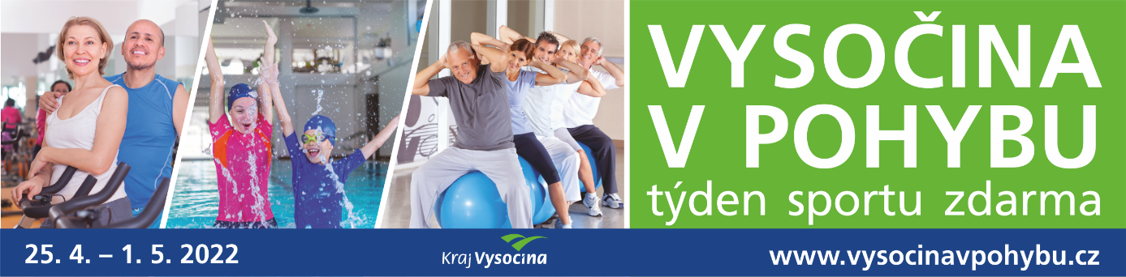

V rámci této akce bude moci veřejnost na území Vysočiny v týdnu od 25. 4. do 1. 5. 2022 bezplatně využít vnitřní sportoviště, jejichž majitelé či provozovatelé se do akce dobrovolně zapojí.
Dovolujeme si Vás oslovit s nabídkou zapojení se do této jedinečné akce, první takto rozsáhlé v historii kraje.
Kdo se může zapojit a jak to funguje?
• vnitřní sportoviště s kapacitou minimálně 20 osob (např. plavecké bazény, zimní stadiony, fitness centra, tělocvičny, haly, sokolovny a další)
• nabídka alespoň 5 volných hodin pro veřejnost v období od 25. 4. do 1. 5. 2022 (pondělí až pátek 16:00 – 21:00, sobota a neděle 9:00 – 21:00)
• Kraj Vysočina uhradí majiteli či provozovateli sportoviště náklady spojené s nájmem sportoviště
• nabídka sportovišť a volných hodin bude zveřejněna a průběžně aktualizována na speciální webové stránce

Registrace sportovišť je již spuštěna a potrvá minimálně do konce února. Více informací najdete již nyní na webové stránce www.vysocinavpohybu.cz.
Víte-li ve svém okolí o dalších sportovištích, které by akce „Vysočina v pohybu“ mohla oslovit, nebo jste sami vlastníky vhodného sportovního objektu, budeme rádi, pokud jim tuto informaci předáte nebo zvážíte připojení se k akci.
Kontaktní osoba pro více informací a konzultace pro zájemce o spolupráci z řad majitelů, provozovatelů nebo uživatelů vnitřních sportovišť: Ing. Milan Kastner, Odbor školství, mládeže a sportu Krajského úřadu Kraje Vysočina, tel: 564 602 971, e-mail: vysocinavpohybu@kr-vysocina.cz.

Děkujeme za spolupráci a jsme s pozdravem

V Havlíčkově Brodě dne 9.2.2022
Pavel Mazánek
Předseda OSS Havlíčkův Brod

